WCDMA关键技术
本章主要从原理的角度介绍WCDMA收发信机的各个组成部分，包括RAKE接收机的原理和结构，射频和中频处理技术，信道编解码技术和多用户检测的技术。
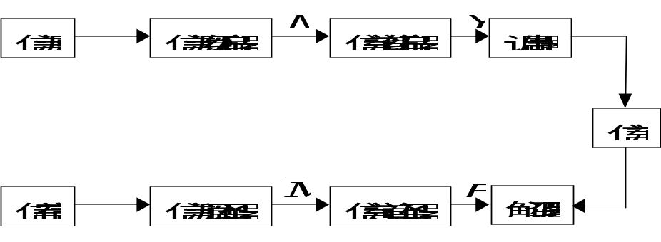
        - 数字通信系统框图
如图4-1为一般意义上的数字通信系统，WCDMA的收发信机就建立在这个基本的框图上，其中信道编译码采用卷积码或者Turbo码，调制解调采用码分多址的直接扩频通信技术，信源编码部分根据应用数据的不同，对语音采用AMR自适应多速率编码，对图像和多媒体业务采用ITU Rec. H.324系列协议。

RAKE接收机
在CDMA扩频系统中，信道带宽远远大于信道的平坦衰落带宽。不同于传统的调制技术需要用均衡算法来消除相邻符号间的码间干扰，CDMA扩频码在选择时就要求它有很好的自相关特性。这样，在无线信道中出现的时延扩展，就可以被看作只是被传信号的再次传送。如果这些多径信号相互间的延时超过了一个码片的长度，那么它们将被CDMA接收机看作是非相关的噪声，而不再需要均衡了。
由于在多径信号中含有可以利用的信息，所以CDMA接收机可以通过合并多径信号来改善接收信号的信噪比。其实RAKE接收机所作的就是：通过多个相关检测器接收多径信号中的各路信号，并把它们合并在一起。图4-2所示为一个RAKE接收机，它是专为CDMA系统设计的经典的分集接收器，其理论基础就是：当传播时延超过一个码片周期时，多径信号实际上可被看作是互不相关的。
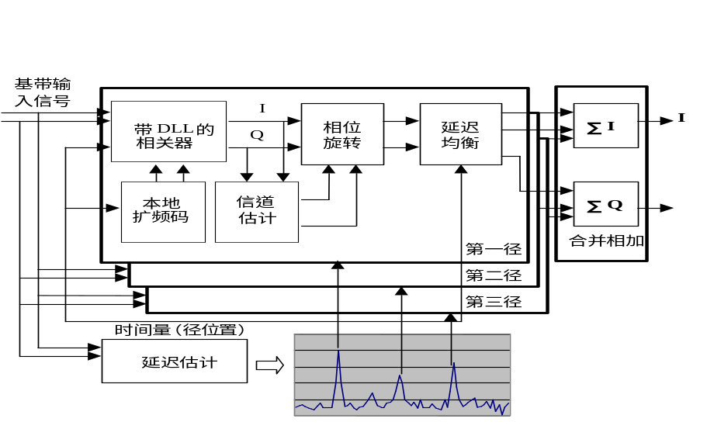
        - RAKE接收机框图
带DLL的相关器是一个具有迟早门锁相环的解调相关器。迟早门和解调相关器分别相差±1/2（或1/4）个码片。迟早门的相关结果相减可以用于调整码相位。延迟环路的性能取决于环路带宽。
由于信道中快速衰落和噪声的影响，实际接收的各径的相位与原来发射信号的相位有很大的变化，因此在合并以前要按照信道估计的结果进行相位的旋转，实际的CDMA系统中的信道估计是根据发射信号中携带的导频符号完成的。根据发射信号中是否携带有连续导频，可以分别采用基于连续导频的相位预测和基于判决反馈技术的相位预测方法。如图4-3、图4-4所示。
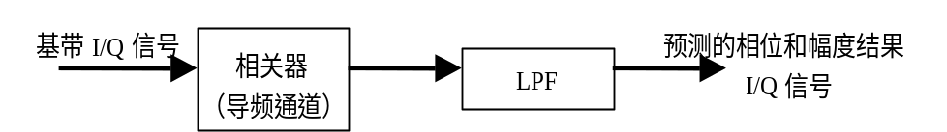
        - 基于连续导频信号的信道估计方法
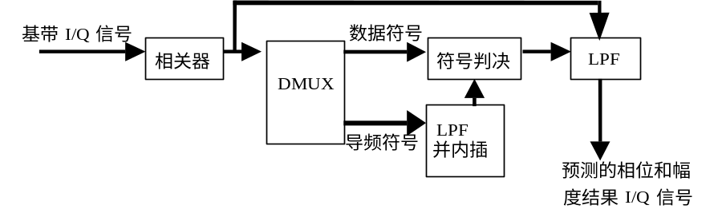
        - 使用判决反馈技术的间断导频条件的信道估计方法
LPF是一个低通滤波器，滤除信道估计结果中的噪声，其带宽一般要高于信道的衰落率。使用间断导频时，在导频的间隙要采用内插技术来进行信道估计，采用判决反馈技术时，先硬判决出信道中的数据符号，在已判决结果作为先验信息（类似导频）进行完整的信道估计，通过低通滤波得到比较好的信道估计结果，这种方法的缺点是由于非线性和非因果预测技术，使噪声比较大的时候，信道估计的准确度大大降低，而且还引入了较大的解码延迟。
延迟估计的作用是通过匹配滤波器获取不同时间延迟位置上的信号能量分布（如图4-5所示），识别具有较大能量的多径位置，并将它们的时间量分配到RAKE接收机的不同接收径上。匹配滤波器的测量精度可以达到1/4～1/2码片，而RAKE接收机的不同接收径的间隔是一个码片。实际实现中，如果延迟估计的更新速度很快（比如几十ms一次），就可以无须迟早门的锁相环。
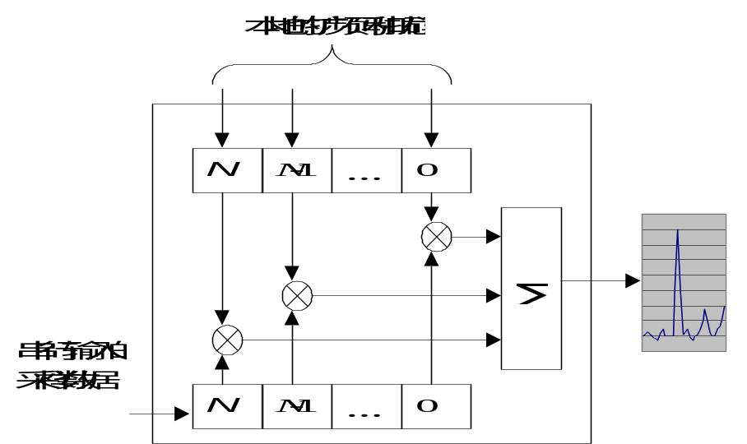
        - 匹配滤波器的基本结构
延迟估计的主要部件是匹配滤波器，匹配滤波器的功能是用输入的数据和不同相位的本地码字进行相关，取得不同码字相位的相关能量。当串行输入的采样数据和本地的扩频码和扰码的相位一致时，其相关能力最大，在滤波器输出端有一个最大值。根据相关能量，延迟估计器就可以得到多径的到达时间量。
从实现的角度而言，RAKE接收机的处理包括码片级和符号级，码片级的处理有相关器、本地码产生器和匹配滤波器。符号级的处理包括信道估计，相位旋转和合并相加。码片级的处理一般用ASIC器件实现，而符号级的处理用DSP实现。移动台和基站间的RAKE接收机的实现方法和功能尽管有所不同，但其原理是完全一样的。
对于多个接收天线分集接收而言，多个接收天线接收的多径可以用上面的方法同样处理，RAKE接收机既可以接收来自同一天线的多径，也可以接收来自不同天线的多径，从RAKE接收的角度来看，两种分集并没有本质的不同。但是，在实现上由于多个天线的数据要进行分路的控制处理，增加了基带处理的复杂度。

CDMA射频和中频设计原理

CDMA射频和中频的总体结构
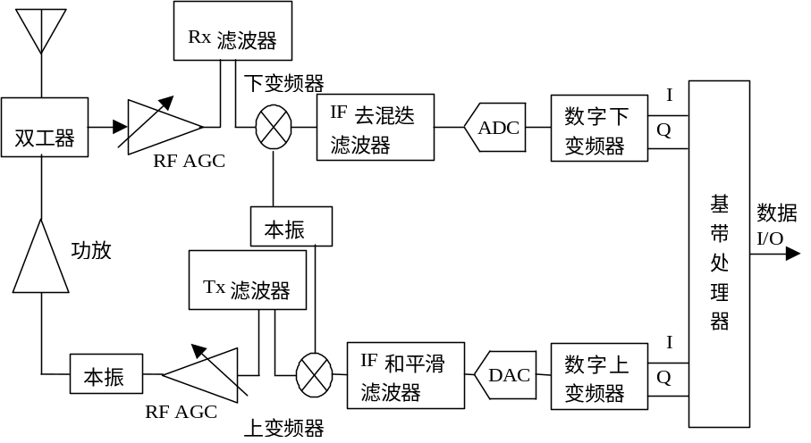
        - CDMA射频和中频原理框图
图4-6给出了CDMA射频和中频部分的原理框图，射频部分是传统的模拟结构，有用信号在这里转化为中频信号。射频下行通道部分主要包括自动增益控制（RF AGC）、接收滤波器（Rx滤波器）和下变频器。射频的上行通道部分主要包括自动增益控制（RF AGC）、二次上变频、宽带线性功放和射频发射滤波器。中频部分主要包括下行的去混迭滤波器、下变频器、ADC和上行的中频和平滑滤波器、上变频器和DAC。对于WCDMA的数字下变频器而言，由于其输出的基带信号的带宽已经大于中频信号的10%，故与一般的GSM信号和第一代信号不同，称为宽带信号。

CDMA的射频设计性能和考虑
前面已经提到，CDMA的信号是宽带信号，因此射频部分必须设计成适合于宽带低功率谱密度信号。CDMA的高动态范围、高峰值因数（由于采用线性调制和多码传输）、精确的快速功率控制环路向功率放大器的线性和效率提出了挑战。
CDMA对RF前端提出了非常困难的线性和效率要求。线性约束是由于要求了严格的输出频谱的掩模（Mask），同时输出的信号包络变化幅度很大。当然，为了保证功放有足够的效率，功放的工作电平一般也保持在1dB压缩点附近。
为了减少移动台的体积和功耗，要求在接收和发射端实现基带到射频或者相反方向的一次直接变频，这种技术的困难在于混频器需要有良好的线性，避免相邻信道的互调产物。同时混频器的输入隔离也必须足够高，以避免自混频而可能出现的直流分量。
射频部分的自动增益控制器（AGC）和低噪声放大器（LNA）的性能也非常关键，WCDMA设计中AGC的要求在80dB左右；而LNA的指标直接决定了接收机的总噪声指标，WCDMA中要求LNA的噪声指标低于4dB。
模拟的射频器件使射频指标变化比较大，同时个体的差异也比较大。我们要按照最坏的情况对每个射频部件可能带来的整体接收机性能损失进行仿真，从而得到一组较好而且稳定的射频设计参数。另外，最新的设计方法也提出尽可能的减少模拟器件的数量，这也要求我们把模数变换（ADC）和数模变换（DAC）的位置近可能向射频部分前移，鉴于目前器件信号处理能力的考虑，数字中频技术是常用的设计方法。

数字中频技术
抽样定理表明：一个频带限制在（0，f_{H}）赫兹内的时间连续信号m(t)，如果以1/2f_{H}秒间隔对它进行等间隔采样，则m(t)将被所得到的抽样值完全确定。此时2f_{H}被称为奈奎斯特频率。
现代的接收机结构一般是在中频部分实现模数变换和采样，带宽为B的中频信号M(ω)通过fs ≥ 2B（1 ＋α／n）的中频采样，得到信号M_{S}(ω)，再通过低通滤波器H(ω)，得到经过量化和采样的低中频信号M'_{S}(ω)，这个信号的频谱和原来信号的频谱是完全一样的。
从这个过程可以看出，中频采样可以用一个比信号频率最高值低的频率进行采样，而只要求这个频率满足条件。同时中频采样还可以完成频率的变换，将信号变换到一个较低的中频频率上，此时再经过和数字域的同频相乘，就可以得到基带的I、Q分量。

分集接收原理
无线信道是随机时变信道，其中的衰落特性会降低通信系统的性能。为了对抗衰落，可以采用多种措施，比如信道编解码技术，抗衰落接收技术或者扩频技术。分集接收技术被认为是明显有效而且经济的抗衰落技术。
我们知道，无线信道中接收的信号是到达接收机的多径分量的合成。如果在接收端同时获得几个不同路径的信号，将这些信号适当合并成总的接收信号，就能够大大减少衰落的影响。这就是分集的基本思路。分集的字面含义就是分散得到几个合成信号并集中（合并）这些信号。只要几个信号之间是统计独立的，那么经适当合并后就能使系统性能大为改善。
互相独立或者基本独立的一些接收信号，一般可以利用不同路径或者不同频率、不同角度、不同极化等接收手段来获取：
(1) 空间分集：在接收或者发射端架设几副天线，各天线的位置间要求有足够的间距（一般在10个信号波长以上），以保证各天线上发射或者接收的信号基本相互独立。如图4-7所示就是一个双天线发射分集的提高接收信号质量的例子，通过双天线发射分集，增加了接收机获得的独立接收路径，取得了合并增益：
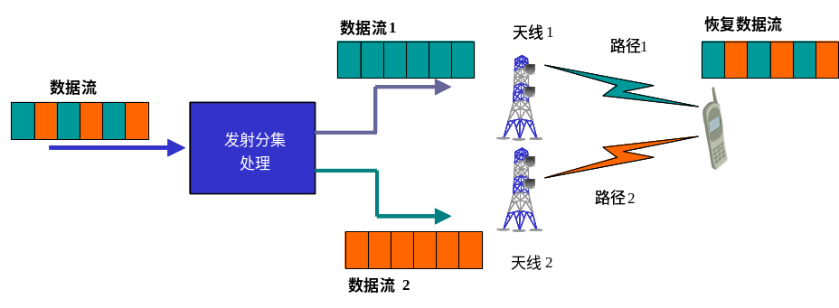
        - 正交发射分集原理
如图4-7所示为正交发射分集的原理，图中两个天线的发射数据是不同的，天线1发射的偶数位置上的数据，天线2发射的是奇数位置上的数据，利用两个天线上发射数据的不相关性，通过不同天线路径到达接收机天线的数据具备了相应的分集作用，降低了数据传输的功率。同时由于发射天线上单天线发射数据的比特率降低，使得数据传输的可靠性增加。因此发射分集可以提高系统的数据传输速率。
(2) 极化分集：分别接收水平极化和垂直极化波形成的分集方法。
其他的分集方法还有时间分集：是利用不同时间上传播的信号的不相关性进行合并。频率分集：用多个不同的载频传送同样的信息，如果各载频的频差间隔比较远，其频差超过信道相关带宽，则各载频传输的信号也相互不相关。角度分集：利用天线波束指向不同使信号不相关的原理构成的一种分集方法。例如，在微波面天线上设置若干个照射器，产生相关性很小的几个波束。 分集方法相互是不排斥的，实际使用中可以组合。
分集信号的合并可以采用不同的方法：
(1) 选择合并：从几个分散信号中选取信噪比最好的一个作为接收信号。
(2) 等增益合并：将几个分散信号以相同的支路增益进行直接相加，相加后的信号作为接收信号。
(3) 最大比合并：控制各合并支路增益，使它们分别与本支路的信噪比成正比，然后再相加获得接收信号。
上面方法对合并后的信噪比（）的改善（分集增益）各不相同，但总的说来，分集接收方法对无线信道接收效果的改善非常明显的。
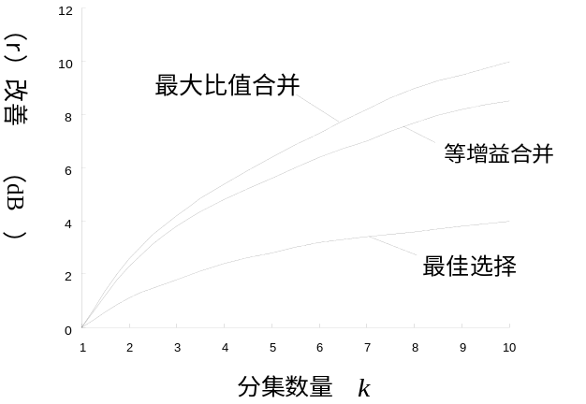
        - 不同合并方式的增益比较
图4-8中给出了不同合并方法的接收效果改善情况，可以看出当分集数k较大时，选择合并的改善效果比较差，而等增益合并和最大比值合并的效果相差不大，仅仅1dB左右。

信道编码
信道编码按一定的规则给数字序列M增加一些多余的码元，使不具有规律性的信息序列M变换为具有某种规律性的数字序列Y（码序列）。也就是说，码序列中信息序列的诸码元与多余码元之间是相关的。在接收端，信道译码器利用这种预知的编码规则来译码，或者说检验接收到的数字序列R是否符合既定的规则从而发现R中是否有错，进而纠正其中的差错。根据相关性来检测（发现）和纠正传输过程中产生的差错就是信道编码的基本思想。
通常数字序列M总是以k个码元为一组来进行传输的。我们称这k个码元的码组为信息码组，信道编码器按一定的规则对每个信息码组附加一些多余的码元，构成了n个码元的码组。这n个码元之间是相关的。即附加的n-k个码元称为该码组的监督码元。从信息传输的角度来说，监督码元不载有任何信息，所以是多余的。这种多余度使码字具有一定的纠错和检错能力，提高了传输的可靠性，降低了误码率。另一方面，如果我们要求信息传输的速率不变，在附加了监督码元后，就必须减少码组中每个码元符号的持续时间，对二进制码也就是要减少脉冲宽度，若编码前每个码脉冲的归一化宽度为1，则编码后的归一化宽度为k/n，因此信道带宽必须展宽n/k倍。在这种情况下，我们是以带宽的多余度换取了信道传输的可靠性。如果信息传输速率允许降低，则编码后每个码元的持续时间可以不变。此时我们以信息传输速度的多余度或称时间的多余度换取了传输的可靠性。
表4-1给出了不同的编码方法所能够得到的编码增益，和理想的编码增益（达到Shannon限）之间有很大的差别。
          - BPSK或QPSK编码增益
采用编码 | 编码增益（dB@BER=10⁻³） | 编码增益（dB@BER=10⁻⁵） | 数据速率
理想编码 | 11.2 | 13.6
级联码（RS与卷积码Viterbi译码） | 6.5～7.5 | 8.5～9.5 | 适中
卷积码序列译码（软判决） | 6.0～7.0 | 8.0～9.0 | 适中
级联码（RS与分组码） | 4.5～5.5 | 6.5～7.5 | 很高
卷积码Viterbi译码 | 4.0～5.5 | 5.0～6.5 | 高
卷积码序列译码（硬判决） | 4.0～5.0 | 6.0～7.0 | 高
分组码（硬判决） | 3.0～4.0 | 4.5～5.5 | 高
卷积码门限译码 | 1.5～3.0 | 2.5～4.0 | 很高

由此可以看出对于相同的调制方式，不同的编码方案得到编码增益是不同的。我们通常采用的编码方式有卷积码、Reed-Solomon码、BCH码、Turbo码等。WCDMA选用的码字是语音和低速信令采用卷积码，数据采用Turbo码。

卷积码
卷积编码器在任何一段规定时间内产生的n个码元，不仅取决于这段时间中的k个信息位，而且还取决于前N-1段时间内的信息位。此时监督码元监督着这N段时间内的信息，这N段时间内的码元数目nN称为这种码字的约束长度。
卷积码的解码方法有门限解码、硬判决Viterbi解码和软判决Viterbi解码。其中软判决Viterbi解码的效果最好，是通常采用的解码方法，与硬判决方法相比复杂度增加不多，但性能上却优于硬判决1.5～2dB。

Turbo码
逼近Shannon极限是编码领域的主要努力方向，Turbo码是领域里具有里程杯意义的创新。格状编码在带限信道情况下能够比较接近Shannon极限，而Turbo码则在深空通信、卫星通信等非带限信道上有突出的表现。理论仿真表明，在Eb/N0为0.7dB的AWGN信道上，1/2码率的Turbo码的误比特率为10⁻⁵。
Turbo编码由两个或以上的基本编码器通过一个或以上交织器并行级联构成，如图4-9所示。Turbo码的原理是基于对传统级联码的算法和结构上的修正，内交织器的引入使得迭代解码的正反馈得到了很好的消除。Turbo的迭代解码算法包括SOVA（软输出Viterbi算法）、MAP（最大后验概率算法）等。由于MAP算法的每一次迭代性能的提高都优于Viterbi算法，因此MAP算法的迭代译码器可以获得更大的编码增益。
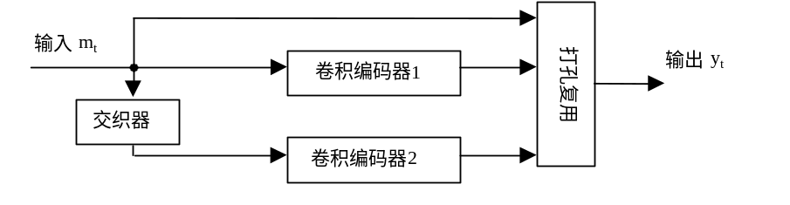
        - Turbo编码器

多用户检测技术
多用户检测技术（MUD）是通过去除小区内干扰来改进系统性能，增加系统容量。多用户检测技术还能有效缓解直扩CDMA系统中的远/近效应。
由于信道的非正交性和不同用户的扩频码字的非正交性，导致用户间存在相互干扰，多用户检测的作用就是去除多用户之间的相互干扰。一般而言，对于上行的多用户检测，只能去除小区内各用户之间的干扰，而小区间的干扰由于缺乏必要的信息（比如相邻小区的用户情况），是难以消除的。对于下行的多用户检测，只能去除公共信道（比如导频、广播信道等）的干扰。
多用户检测的系统模型可以用图4-10来表示，每个用户发射数据比特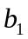，，…，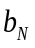，通过扩频码字进行频率扩展，在空中经过非正交的衰落信道，并加入噪声n(t)，接收端接收的用户信号与同步的扩频码字相关，相关由乘法器和积分清洗器组成，解扩后的结果通过多用户检测的算法去除用户之间的干扰，得到用户的信号估计值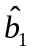，，…，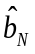。
从下图可以看到，多用户检测的性能取决于相关器的同步扩频码字跟踪、各个用户信号的检测性能，相对能量的大小，信道估计的准确性等传统接收机的性能。
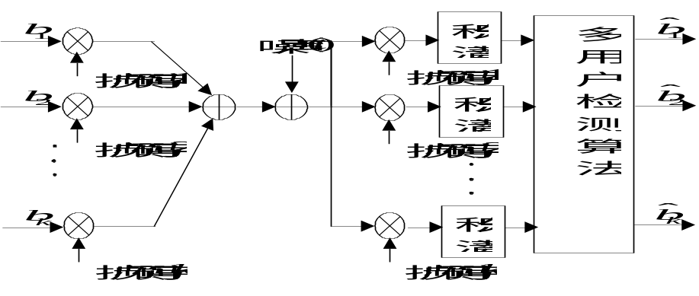
        - 多用户检测的系统模型
从上行多用户检测来看，由于只能去除小区内干扰，假定小区间干扰的能占据了小区内干扰能量的f倍，那么去除小区内用户干扰，容量的增加是（1+f）/f。按照传播功率随距离4次幂线性衰减，小区间的干扰是小区内干扰的55%。因此在理想情况下，多用户检测提高减少干扰2.8倍。但是实际情况下，多用户检测的有效性还不到100%，多用户检测的有效性取决于检测方法，和一些传统接收机估计精度，同时还受到小区内用户业务模型的影响。例如，在小区内如果有一些高速数据用户，那么采用干扰消除的多用户检测方法去掉这些高速数据用户对其他用户的较大的干扰功率，显然能够比较有效的提高系统的容量。
这种方法的缺点是会扩大噪声的影响，并且导致解调信号很大的延迟。解相关器如图4-11所示。
干扰消除的想法是估计不同用户和多径引入的干扰，然后从接收信号中减去干扰的估计。串行干扰消除（SIC）是逐步减去最大用户的干扰，并行干扰消除（PIC）是同时减去除自身外所有其他用户的干扰。
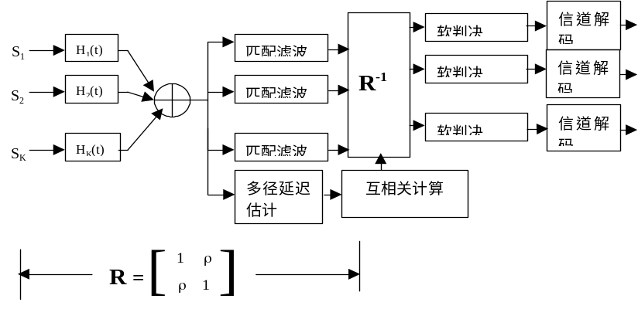
        - 解相关器
并行干扰消除是在每级干扰消除中，对每个用户减去其他用户的信号能量，并进行解调。重复进行这样的干扰消除3-5次，就基本可以去除其他用户的干扰，值得注意地是，在每一级干扰消除中，并不是完全消除其他用户的所有信号能量，而是乘以一个相对小的系数，这样做的原因是为了避免传统接收检测中的误差被不断放大。PIC的好处在于比较简单地实现了多用户的干扰消除，而又优于SIC的延迟。
就WCDMA上行多用户检测而言，目前最有可能实用化的技术就是并行的干扰消除，因为它需要的资源相对比较少，仅仅是传统接收机的3～5倍。而数据通路的延迟也相对比较小。
WCDMA下行的多用户检测技术则主要集中在消除下行公共导频、共享信道和广播信道的干扰，以及消除同频相邻基站的公共信道的干扰方面。

